• Настаивайте на том, чтобы дети никогда не встречались лично с друзьями из сети Интернет.
• Приучите детей никогда не выдавать личную информацию средствами электронной почты, чатов, систем мгновенного обмена сообщениями, регистрационных форм, личных профилей и при регистрации на конкурсы в Интернет.
• Приучите детей не загружать программы без вашего разрешения. Объясните им, что они могут случайно загрузить вирусы или другое нежелательное программное обеспечение.
• Приучите вашего ребенка сообщать вам о любых угрозах или тревогах, связанных с
личную информацию средствами электронной почты, чатов, систем мгновенного обмена сообщениями, регистрационных форм, личных профилей и при регистрации на конкурсы в Интернет.
• Научите подростков не выдавать в Интернет своего реального электронного адреса, не отвечать на нежелательные письма и использовать специальные почтовые фильтры.
• Приучите себя знакомиться с сайтами, которые посещают подростки.
• Объясните детям, что ни в коем случае нельзя использовать Сеть для хулиганства, распространения сплетен или угроз другим людям.
• Обсудите с подростками проблемы сетевых азартных игр и их возможный риск. Напомните, что дети не могут играть в эти игры согласно закону.
Ваши дети пользуются Интернетом, и Вы хотите обезопасить их от экстремизма и жесткости в сети Интернет, от пропаганды алкоголя и наркотиков, а также от информации для взрослых? Ваши дети часами общаются в социальных сетях вместо занятия уроками и реальным общением со сверстниками?
Услуга «Родительский контроль» от byfly предназначена именно для того, чтобы защитить вас и ваших близких от нежелательной информации.
Компания «Белтелеком» предлагает два тарифных плана: с сокращенным списком фильтрации (социальные сети - доступны, а информация, связанная с порнографией, насилием, наркотиками – заблокирована) и с полным списком, включающим все категории фильтрации (в том числе запрещен доступ к социальным сетям).
Заказать услугу «Родительский контроль» Вы можете самостоятельно в кабинете пользователя:
- Зайдите на сайт byfly.by
- В правом верхнем углу страницы введите логин и пароль (указаны в бланке заказа услуги byfly) для входа в кабинет пользователя
- Перейдите в закладку «Тарифы и услуги»
- Найдите раздел «Услуги, доступные для заказа» Услуги фильтрации трафика
- Добавьте «Родительский контроль стандартный» или «Родительский контроль легкий»
6. В случае необходимости отмены услуги или ее последующего заказа проделайте вышеперечисленные действия в кабинете пользователя.

Социально-педагогическая и психологическая служба СШ №11 г. Гродно

Памятка для родителей

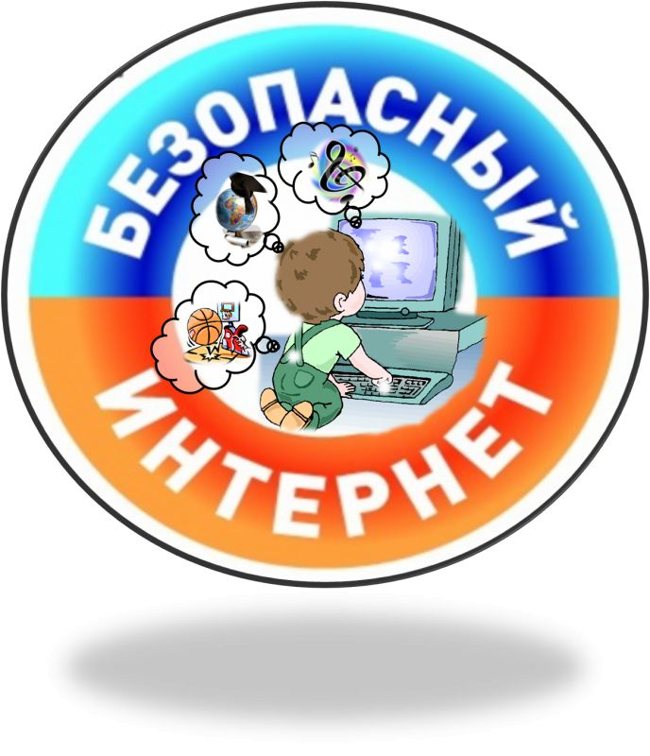
БЕЗОПАСНОСТЬ
ДЕТЕЙ В ИНТЕРНЕТЕ
Компьютерную зависимость можно условно разделить на два вида – интернет-зависимость и игровую.
В большинстве случаев именно игровая зависимость более распространена в раннем возрасте, а интернет зависимость — в более старшем.
Перед родителями встает дилемма: если полностью запрещать ребенку пользоваться компьютером, он вряд ли будет чувствовать себя комфортно среди других детей, будет чувствовать себя «не таким, как все». Но если позволять ребёнку играть постоянно, без правил и ограничений, надеясь, что «само пройдёт», то интерес к компьютеру может перерасти в серьезную болезнь.

Признаки компьютерной зависимости у детей
- Ребенок теряет интерес к другим занятиям.
- Все свое свободное время ребёнок стремится провести за компьютером или ТВ.
- Общение с другими детьми начинает сводиться только к компьютерным играм.
- Происходит постепенная утрата контакта с родителями.
- Ребенок все меньше стремится к общению с другими, общение становиться поверхностным.
- Формально отвечает на вопросы, избегает доверительных разговоров.
- Ребенок начинает обманывать.
- Ребенок скрывает, сколько на самом деле времени провёл за компьютером или телевизором;
- На любые ограничения, связанные с компьютером, ТВ, планшетом или телефоном реагирует нервно, сильно переживает, злится , грубит, может плакать.
- Теряет контроль над временем, проведенным экраном.
- Ребенок начинает кушать возле компьютера.
- Ребёнок уже с утра начинает просить мультики или компьютер.
- Ребёнок приходит со школы и первым делом садиться перед тв или включает компьютер.

Проблемы со здоровьем:
- Ухудшается зрение;
- Портится осанка;
- Начинаются головные боли;
- Слизистая оболочка глаз страдает от сухости;
- Появляются симптомы хронической усталости;
- Нарушается сон и аппетит.

В возрасте от 12 до 17 лет подростки активно пользуются электронной почтой, службами мгновенного обмена сообщениями, скачивают музыку и фильмы. Подросткам в этом возрасте больше по нраву сметать все ограничения, они жаждут грубого юмора, азартных игр, картинок «для взрослых». В данном возрасте родителям часто уже весьма сложно контролировать своих детей, так как об Интернет они уже знают значительно больше своих родителей. Тем не менее, особенно важно строго соблюдать правила Интернет-безопасности - соглашение между родителями и детьми. Кроме того, необходимо как можно чаще просматривать отчеты о деятельности детей в Интернет. Следует обратить внимание на необходимость содержания родительских паролей (паролей администраторов) в строгом секрете и обратить внимание на строгость этих паролей.
Советы по безопасности в возрасте от 12 до 17 лет

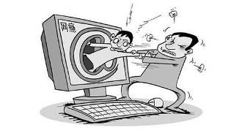
• Создайте список домашних правил посещения Интернет при участии подростков и требуйте безусловного его выполнения. Укажите список запрещенных сайтов («черный список»), часы работы в Интернет, руководство по общению в Интернет.
• Компьютер с подключением к сети Интернет должен находиться в общей комнате.
• Не забывайте беседовать с детьми об их друзьях в Интернет, о том, чем они заняты таким образом, будто речь идет о друзьях в реальной жизни. Спрашивайте о людях, с которыми дети общаются посредством служб мгновенного обмена сообщениями, чтобы убедиться, что эти люди им знакомы.
• Используйте средства блокирования нежелательного контента как дополнение к стандартному Родительскому контролю.
• Необходимо знать, какими чатами пользуются ваши дети. Настаивайте, чтобы дети не общались в приватном режиме.

